**2. Maria und Elisabeth**

**Besuch**

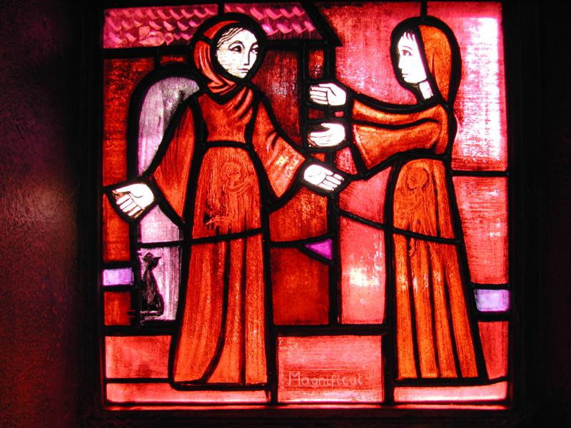

**© Jim Wanderscheid, Pfarrbriefservice.de**

**Das Magnifikat**

**________________________________________________________________________________________________________________________________________________________________________________________________________________________________________________________________________________**

